Bac 2024 Métropole (septembre) Correction © https://labolycee.org
Sciences physiques pour les Sciences de l’ingénieur.e
Exercice 2 – Micro-usinage par interférences laser (10 points ; 30 minutes)
Q1. Rappeler les conditions d’interférences constructives et destructives entre deux ondes de longueur d’onde λ.
Pour observer le phénomène d’interférences, il faut que deux ondes de même fréquence (et donc de même longueur d’onde) se croisent.
Les interférences sont constructives si les ondes se croisent en phase ; dans ce cas la différence de marche est (avec k entier relatif).
Les interférences sont destructives si les ondes se croisent en opposition de phase ; dans ce cas la différence de marche est ou (avec k entier relatif).
Les ondes issues des points S_{1A} et S_{2A}, supposées en phase en ces deux points, interfèrent au point A.
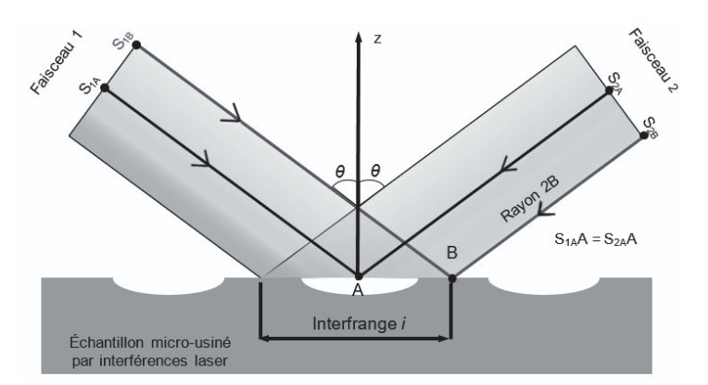
Q2. À l’aide de la figure 2, justifier que ces deux ondes interfèrent constructivement au point A.
Les ondes sont (déjà) en phase aux point S_{1A} et S_{2A}, on peut écrire .
Or, d’après la figure 2, on a donc ce qui correspond à des interférences constructives (avec k = 0).
Les ondes étaient en phase et elles ont parcouru la même distance, elles sont donc restées en phase.
On s’intéresse désormais au point B de l’échantillon.
Q3. En analysant la surface de l’échantillon micro-usiné au point B (figure 2), justifier que les ondes issues des points S_{1B} et S_{2B}, supposées en phase en ces deux points, interfèrent de manière destructive au point B
En analysant la surface au point B, on constate que celle-ci n’est pas altérée : la surface n’a subi aucun effet alors qu’elle est éclairée par 2 lasers : les interférences sont destructives et les effets des lasers s’annulent (comme dans le principe de fonctionnement d’un casque antibruit).

Q4. Proposer une définition de l’interfrange i puis expliquer comment il est possible d’exploiter la figure 3 pour le mesurer. Déterminer sa valeur numérique et la comparer à la valeur attendue.
Habituellement, l’interfrange est la plus petite distance entre les milieux de 2 franges brillantes (ou les milieux de 2 franges sombres). Ici l’interfrange est la plus petite distance entre le milieu de 2 creux.
On peut déterminer la valeur de l’interfrange en en mesurant plusieurs, tout en tenant compte de l’échelle.
12 i ⬄ 11,4 cm (papier)
10 ⬄ 1,4 cm (papier)
Donc . Cette valeur est très proche des 6,9 de l’énoncé.
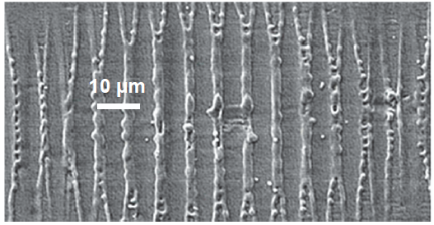
Q5. Sachant que pour ce dispositif l’interfrange vérifie la relation , déduire la valeur de l’angle θ entre les faisceaux incidents et la normale à l’échantillon.
D’après l’énoncé : ⬄⬄
En prenant la valeur de i de l’énoncé : .
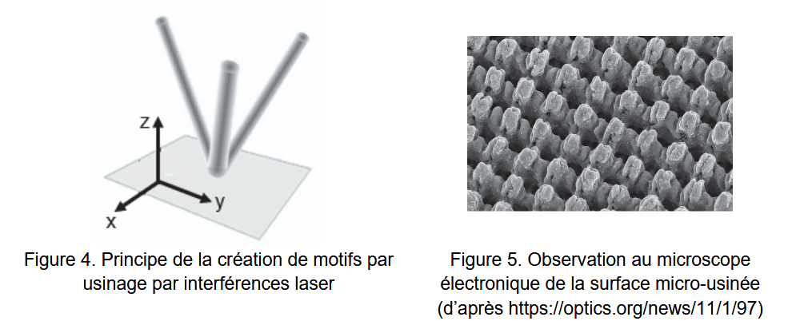
Q6. Identifier la principale différence observée entre la surface micro-usinée avec deux lasers (figure 3) et la surface micro-usinée avec trois lasers (figure 5).
En comparant la figure 3 et la figure 5, on constate que l’utilisation d’un 3ème Laser permet d’obtenir une surface granuleuse plutôt que des lignes (le 3ème Laser permet de jouer sur 2 dimensions plutôt qu’un seule avec 2 Lasers).
Merci de nous signaler la présence d’éventuelles erreurs à labolycee@labolycee.org

